Primeiro passo

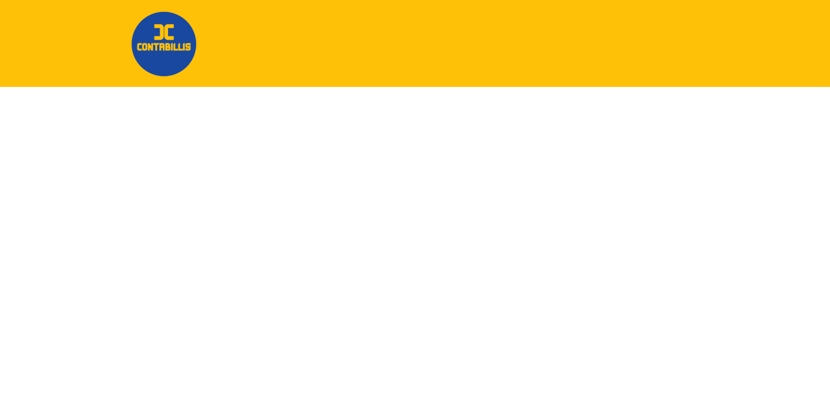

Pelas classes aplicadas, foi criado o cabeçalho com fundo amarelo e inserido o ícone como um link para redirecionamento.

Segundo passo

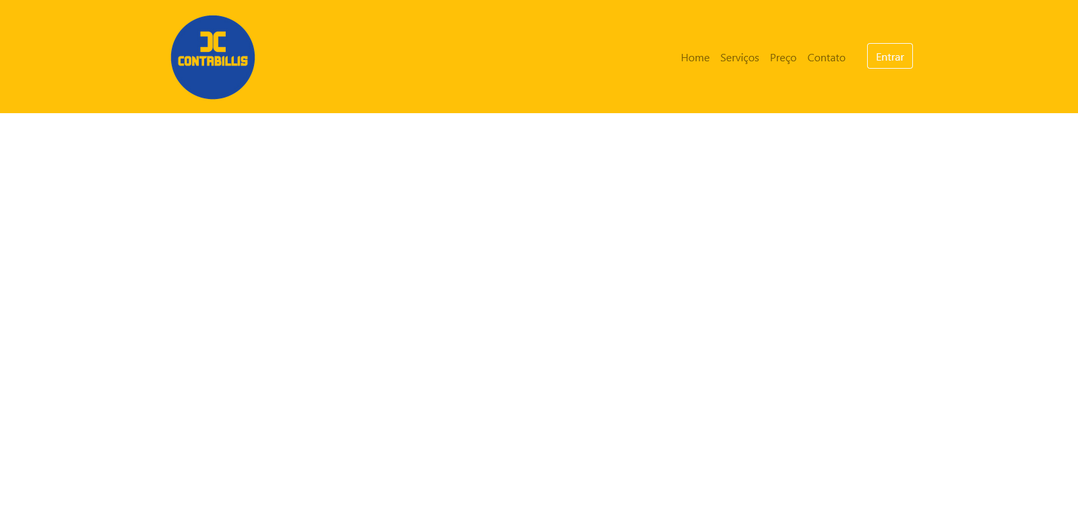

Foi criado o menu de navegação contendo os itens e botão para entrar.

Ao redimensionar a página, o menu não aparece no estado reduzido, ao invés disso ele desaparece.

Terceiro passo

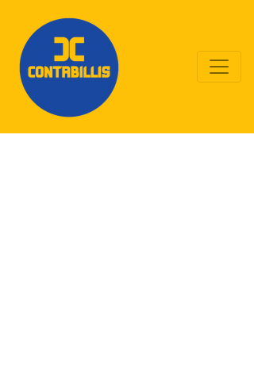

Com as classes inseridas no item <button> foi possível corrigir o erro em que o botão sumia quando a página era reduzida em largura. Agora o menu NAV aparece reduzido.

Quarto passo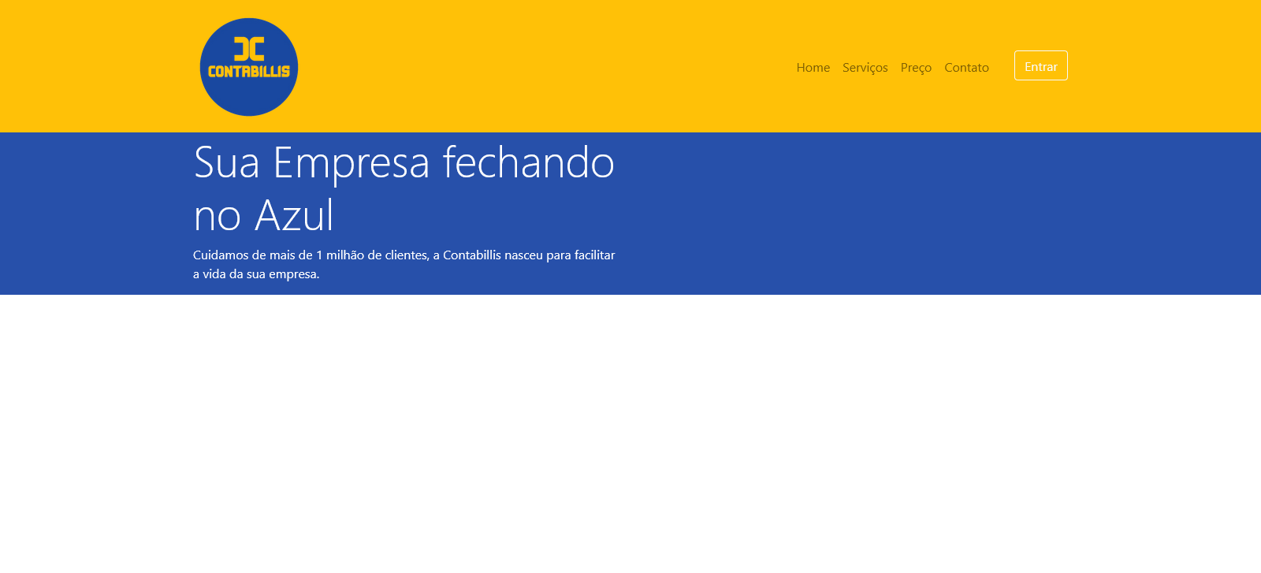

Foi criada uma “section” contendo textos sobre a empresa usando classes com alinhamento e display-flex.

Quinto passo

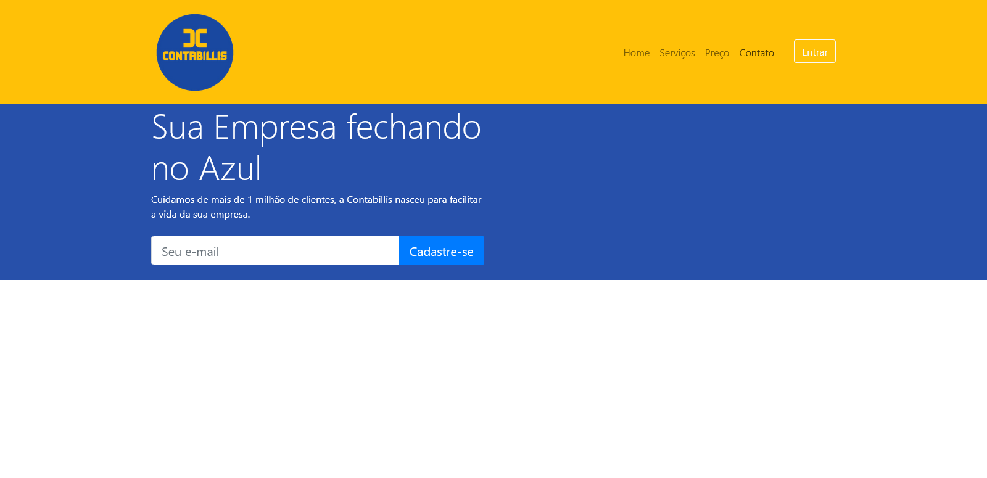

Criação de um campo para email, com botão e estilos inseridos pelas classes do bootstrap.

Sexto passo

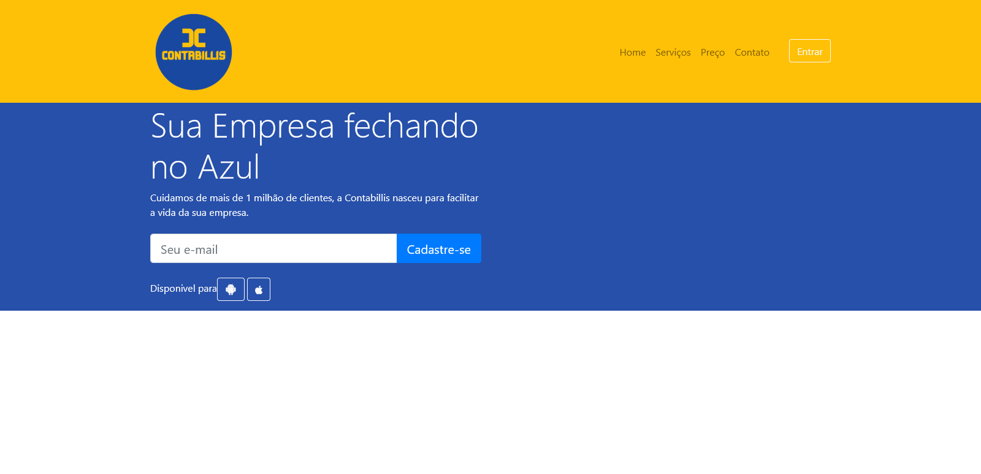

Criação de links na forma de botões.

Sétimo passo